  Администрация  муниципального образования  город Новотроицк  Управление образования  Советская ул., 80, Новотроицк, 462359  Телефон: (3537) 62-03-26, 67-64-96  Факс: (3537) 67-25-05  E-mail: 56ouo06@mail.ru,  ОКПО 02112752 ОКОНХ 97610  ИНН/КПП 5607006884/560701001  09.07.2021 № 354  на №_____________от_______________ | Руководителям  общеобразовательных учреждений

Уважаемые руководители!

Управление образования администрации муниципального образования город Новотроицк направляет вам информацию о работе с детьми ОВЗ и детьми-инвалидами за 2020-2021 учебный год.
По данному направлению два раза в год осуществляется Мониторинг инклюзивного образования детей с ОВЗ и детей с инвалидностью: на начало года и мониторинг во втором полугодии. Ежегодно обновляется электронная база, которая содержит данные о количестве детей с ОВЗ и детей-инвалидов, обучающихся в школах, возрастные категории детей, форма обучения данных детей (инклюзивно или на дому), нозологическая группа детей, образовательные организации, в которых обучаются данные категории детей. Данная информация соотносится с электронной базой ПМПК по детям, прошедшим обследование в учебном году, с тем какие программы им были рекомендованы. Информация по данному направлению помогает анализировать и контролировать выполнение рекомендаций ПМПК и создание специальных образовательных условий для обучения детей с ОВЗ в образовательных организациях.
По результатам мониторинга (данные на второе полугодие 20-21 уч.г.) всего в школах города обучаются 316 учащихся с ОВЗ и инвалидностью. На диаграмме можно увидеть кол-во детей с ОВЗ в сравнении за три уч.г., изменения незначительные, и по процентному соотношению количество детей с ОВЗ от общего числа обучающихся составляет около 3%.

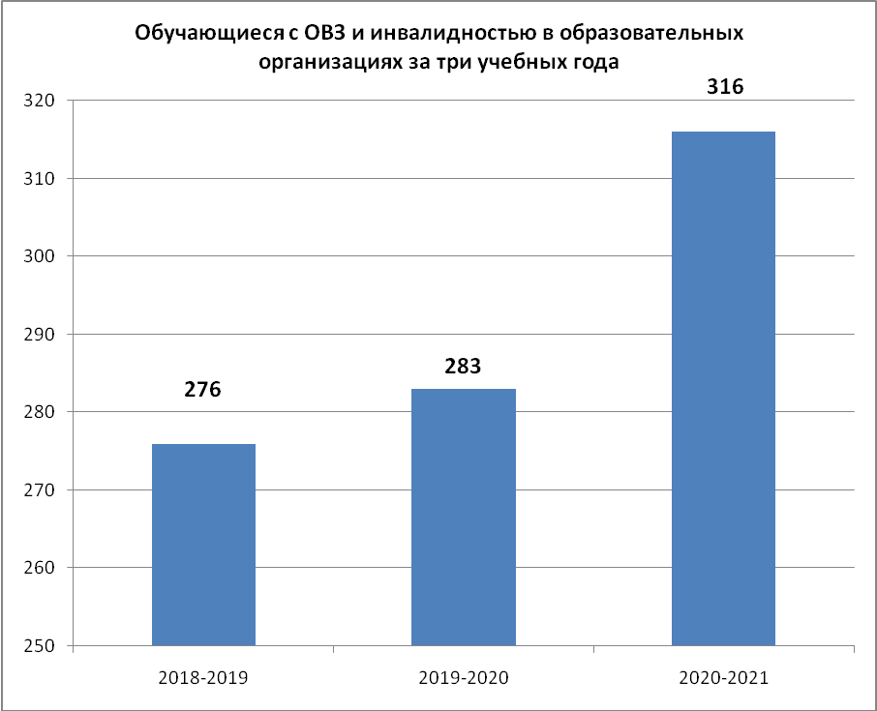

Распределение обучающихся с ОВЗ/инвалидностью по общеобразовательным организациям и уровням образования

ОО | Число обучающихся с ОВЗ и обучающихся с инвалидностью
ОО | Всего | ОВЗ | инвалидность | НОО | ООО | СОО
ООШ № 2 | 4 | 4 | 0 | 0 | 4 | 0
СОШ № 3 | 6 | 6 | 2 | 2 | 4 | 0
СОШ № 4 | 6 | 6 | 0 | 2 | 4 | 0
СОШ № 5 | 5 | 5 | 1 | 1 | 3 | 1
СОШ № 6 | 38 | 34 | 15 | 13 | 25 | 0
СОШ № 7 | 17 | 13 | 6 | 10 | 6 | 1
СОШ № 10 | 38 | 36 | 3 | 12 | 26 | 0
СОШ № 13 | 23 | 16 | 15 | 13 | 10 | 0
СОШ № 15 | 30 | 24 | 12 | 13 | 15 | 2
СОШ № 16 | 33 | 28 | 7 | 9 | 24 | 0
СОШ № 17 | 30 | 25 | 8 | 15 | 14 | 1
СОШ № 18 | 17 | 13 | 4 | 7 | 9 | 1
СОШ № 20 | 9 | 8 | 3 | 3 | 6 | 0
СОШ № 22 | 18 | 16 | 7 | 5 | 13 | 0
СОШ № 23 | 11 | 8 | 4 | 4 | 6 | 1
Гимназия №1 | 15 | 9 | 11 | 6 | 7 | 2
Лицей №1 | 16 | 12 | 10 | 5 | 10 | 1
Всего | 316 | 263 | 108 | 120 | 186 | 10

В данной таблице представлено распределение обучающихся с особыми потребностями по общеобразовательным организациям в 2020-2021 учебном году. Мы можем видеть, что большое количество детей таких категорий в школах № 6,10 (по 38 чел), 16 (33 чел), 15,17 (по 30 чел), 13 (23 чел). В остальных школах меньше, но в любом случае стоит заметить, что сейчас абсолютно в каждой школе есть дети с особыми образовательными потребностями, поэтому в каждой школе должны быть созданы специальные условия обучения детей с особыми образовательными потребностями.

Формы обучения детей с ОВЗ и с инвалидностью в образовательных организациях.

Обучающиеся с ОВЗ и с инвалидностью в школах города получают образование в разных формах: очной - в образовательной организации, и очно-заочной - домашнее обучение, основанием для которого является заключение медицинской организации (врачебной комиссии). Данные о формах обучения отражены в диаграмме ниже. Всего на данный момент 51 ученик обучается на дому. Практически в каждой школе (кроме школ №2 и №5) есть дети, которые получают образование в форме очно-заочного обучения. Данные об их количестве можно посмотреть в таблице.

Формы обучения по общеобразовательным организациям

ОО | Всего детей с ОВЗ и детей-инвалидов | Форма обучения
ОО | Всего детей с ОВЗ и детей-инвалидов | очная  (в обычных классах) | очно-заочная  (обучение на дому)
ООШ № 2 | 4 | 4 | 0
СОШ № 3 | 6 | 4 | 2
СОШ № 4 | 6 | 5 | 1
СОШ № 5 | 5 | 5 | 0
СОШ № 6 | 38 | 31 | 7
СОШ № 7 | 17 | 15 | 2
СОШ № 10 | 38 | 35 | 3
СОШ № 13 | 23 | 17 | 6
СОШ № 15 | 30 | 27 | 3
СОШ № 16 | 33 | 27 | 6
СОШ № 17 | 30 | 29 | 1
СОШ № 18 | 17 | 14 | 3
СОШ № 20 | 9 | 7 | 2
СОШ № 22 | 18 | 14 | 4
СОШ № 23 | 11 | 9 | 2
Гимназия №1 | 15 | 8 | 7
Лицей №1 | 16 | 14 | 2
Итого: | 316 | 265 | 51

Обучение на дому с 05.03.2018г. организуется в соответствии с Постановлением правительства Оренбургской области №109-п, на основании заключения врачебной комиссии (ВК) и заявления родителей. С каждым родителем ребенка, обучающегося на дому, должен быть составлен договор в соответствии с новым постановлением, приказ на организацию обучения на дому. Составлены учебные планы с указанием часов в соответствии с нормативами, установленными федеральными государственными образовательными стандартами. Родители (законные представители) ознакомлены с учебным планом и расписанием занятий.

Образовательные программы детей с ОВЗ, детей с инвалидностью

Образование обучающихся с ограниченными возможностями здоровья осуществляется по образовательным программам, адаптированным к их возможностям. Реализуемые в общеобразовательных организациях адаптированные образовательные программы представлены ниже.

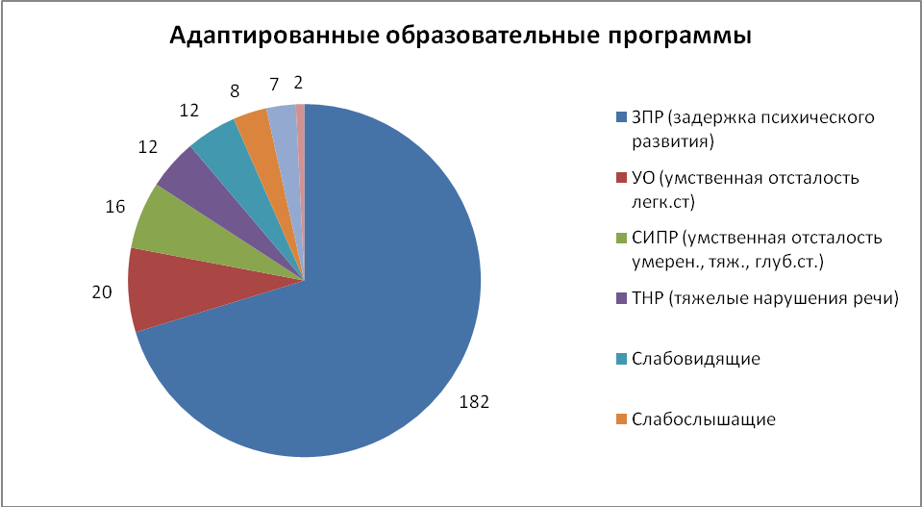

Всего в школах адаптированные программы разработаны для 259 обучающихся с особыми потребностями из 316. Остальные 57 человек обучаются по ООП. Это дети с инвалидностью, с сохранным интеллектом, имеющие соматические заболевания (сердце, ЖКТ, сахарный диабет и т.д.). 259 адаптированных образовательных программ, реализуемых в школах представлены на данной диаграмме.
Основную часть обучающихся от общего числа детей с ОВЗ, как мы видим, составляют обучающиеся:
-с задержкой психического развития – 182 ученика (70,3%);
- с умственной отсталостью легкой степени – 20 детей (7,7%);
- с умственной отсталостью умеренной, тяжелой и глубокой степенью – 16 детей (6,2%). Данные дети имеют множественные нарушения развития, интеллектуальные, коммуникативные, двигательные, сенсорные, для такой категории детей разрабатывается СИПР (специальная индивидуальная программа развития), на каждого обучающегося с учетом его психофизических особенностей и возможностей, и основными задачами СИПРа является формирование основных жизненных компетенций, формирование элементарных навыков коммуникации, формирование элементарных навыков социальной адаптации и т.д. Такие дети у нас обучаются в школах 6, 10, 13, 16, 17, Гимназии, 22 и 23. Кто-то из детей в соответствии со своими возможностями осваивает программу на уровне дошкольного образования (аппликации, занятия с пластилином, осваивает письмо, элементарные математические представления и т.д.), с другими детьми большим достижением является освоение элементарных навыков коммуникации, альтернативной невербальной коммуникации, взаимодействия с людьми, снижение агрессивных реакций на чужих людей;
- по 12 человек (4,6%) дети с нарушением зрения и с речевыми нарушениями;
- с нарушениями слуха – 8 учеников (3,1%);
- с нарушениями опорно-двигательного аппарата – 7 учеников (2,7%)
- с расстройством аутистического спектра – 2 ребенка (0,8%).
В школах Новотроицка реализуются практически все адаптированные образовательные программы представленные образовательными стандартами №1598 и № 1599 для обучающихся с ОВЗ, за исключением программ для слепых и глухих обучающихся.

Образовательные программы детей с ОВЗ, детей с инвалидностью, по каждому образовательному учреждению.

ОО | Всего детей с ОВЗ и детей-инвалидов |  | Вид АООП
ОО | Всего детей с ОВЗ и детей-инвалидов | сл.слыш |  | сл.видящ | ТНР | НОДА | ЗПР | РАС | УО | СИПР | ООП
ООШ № 2 | 4 |  |  |  |  |  | 4
СОШ № 3 | 6 |  |  | 1 |  | 1 | 2 |  | 2
СОШ № 4 | 6 |  |  |  |  |  | 4 |  | 2
СОШ № 5 | 5 |  |  |  |  |  | 4 |  |  |  | 1
СОШ № 6 | 38 |  |  | 2 | 1 | 1 | 22 |  | 4 | 4 | 4
СОШ № 7 | 17 | 1 |  | 1 | 1 |  | 8 |  | 2 |  | 4
СОШ № 10 | 38 |  |  | 1 | 4 |  | 29 |  | 1 | 1 | 2
СОШ № 13 | 23 | 1 |  | 3 | 1 |  | 6 |  |  | 5 | 7
СОШ № 15 | 30 | 2 |  | 2 | 1 |  | 15 |  | 2 |  | 8
СОШ № 16 | 33 |  |  |  |  | 1 | 26 |  |  | 1 | 5
СОШ № 17 | 30 | 1 |  |  | 1 |  | 22 |  |  | 1 | 5
СОШ № 18 | 17 |  |  |  | 1 |  | 11 |  | 1 |  | 4
СОШ № 20 | 9 |  |  |  |  | 1 | 4 |  | 3 |  | 1
СОШ № 22 | 18 |  |  | 1 |  | 1 | 10 | 2 | 1 | 1 | 2
СОШ № 23 | 11 |  |  |  |  | 1 | 6 |  |  | 1 | 3
Гимназия №1 | 15 | 2 |  |  | 1 | 1 | 1 |  | 1 | 2 | 7
Лицей №1 | 16 | 1 |  | 1 | 1 |  | 8 |  | 1 |  | 4
Итого: | 316 | 8 |  | 12 | 12 | 7 | 182 | 2 | 20 | 16 | 57

Основным условием эффективности обучения детей с ОВЗ и реализация адаптированных программ является обеспечение кадровых условий, и соответственно организация коррекционных занятий, коррекционных курсов со специалистами сопровождения.
Можно отметить, что на сегодняшний день ситуация по педагогической потребности в образовательных организациях немного лучше, чем в прошлых годах.

Укомплектованность ОО специалистами сопровождения за три учебных года

Учебный год | Кол-во обучающихся  всего (чел) | Кол-во обучающихся  с ОВЗ/  с инвалидностью (чел.) | Кол-во  педагогов-психологов  (чел.) | Кол-во учителей-логопедов  (чел.) | Кол-во учителей-дефектологов (чел.)
18-19 | 9882 | 276 | 14 | 3 | 0
19-20 | 9920 | 283 | 16 | 5 | 4
20-21 | 10080 | 316 | 18 | 6 | 6

Несмотря на небольшое ежегодное увеличение количества узких специалистов в школах города продолжают сохраняться сложности обеспечения условий для обучения детей с ОВЗ, детей с инвалидностью.

Укомплектованность ОО специалистами сопровождения по каждому образовательному учреждению в 2020-2021уч.г.
№ п/п | Образовательная организация | Кол-во обучающихся | Кол-во педагогов-психологов | Кол-во учителей-логопедов | Кол-во учителей-дефектологов
1 | МОАУ "ООШ №2" | 109 | 1 (совмест.) | 0 | 0
2 | МОАУ "СОШ №3" | 97 | 1 (совмест.) | 0 | 0
3 | МОАУ "СОШ №4" | 150 | 1 (совмест.) | 0 | 1(совмест.)
4 | МОАУ "СОШ №5" | 98 | 0 | 0 | 0
5 | МОАУ "СОШ №6" | 762 | 1 | 1 | 3 (совмест.)
6 | МОАУ "СОШ №7" | 328 | 1 | 1 | 0
7 | МОАУ "СОШ №10" | 533 | 1 | 1 | 1 (совмест.)
8 | МОАУ "СОШ №13" | 846 | 1 | 1 | 0
9 | МОАУ "Лицей №1" | 904 | 1 | 0 | 0
10 | МОАУ "СОШ №15" | 728 | 2(1 осн,1совмест) | 1 | 0
11 | МОАУ "СОШ №16" | 1035 | 1 | 0 | 0
12 | МОАУ "СОШ №17" | 970 | 2 | 1 (совмест.) | 1 (совмест.)
13 | МОАУ "СОШ №18" | 645 | 1 | 0 | 0
14 | МОАУ "Гимназия №1" | 1378 | 2 (совмест) | 0 | 0
15 | МОАУ "ООШ №20" | 90 | 0 | 0 | 0
16 | МОАУ "СОШ №22" | 504 | 1 | 0 | 0
17 | МОАУ "СОШ №23" | 875 | 1 | 0 | 0
 |  |  | 18 | 6 | 6

Наряду с организацией и проведением мониторинга по обеспечению кадровых условий, специалисты ПМПК на основании приказа министерства образования Оренбургской области от 25.06.2020 № 01-21/850 «О мониторинге учета рекомендаций психолого-медико-педагогических комиссий Оренбургской области», принимали участие в проведении мониторинга учета рекомендаций по созданию необходимых условий для обучения и воспитания детей в образовательных организациях. Данный вид мониторинга теперь будет осуществляться ежегодно и поможет отследить, как соблюдаются данные рекомендации.
За 2020-2021 учебный год 100% выполнены рекомендации по разработке АООП, по обеспечению архитектурной доступности и по организации коррекционной помощи педагога-психолога. А вот логопедические коррекционные занятия не организованы 90 учащимся, которым рекомендован учитель-логопед. Также не организуются коррекционные занятия с учителем-дефектологом 61 ученику, которому рекомендованы дефектологическая помощь. Данный вопрос организации работы этих специалистов сопровождения требует решения, так как логопедические занятия, дефектологические занятия предусмотрены в коррекционно-развивающей области АООП для разных категорий обучающихся с ОВЗ.

Вывод: в целом реализация инклюзивного образования города Новотроицк по результатам Мониторинга соответствует задачам коррекционного сопровождения обучающихся, и осуществляется на основании нормативных документов, регламентирующих данное направление. Вместе с тем, не все образовательные организации могут в полной мере обеспечить все условия и удовлетворить все потребности данной категории детей.

Консультационная деятельность
Консультационная деятельность в течение 2020-2021 учебного года проводилась по направлениям:
- реализация ФГОС дошкольного, начального общего, основного общего, среднего общего образования в штатном режиме;
- реализация ФГОС ОВЗ в 1-4-х классах, введения ФГОС ОВЗ в 5-х классах;
- оказание информационно-методической поддержки пилотным и экспериментальным площадкам по ведению процесса эксперимента;
- оказание информационно-методической поддержки образовательным организациям по реализации инновационной деятельности;
- оказание информационно-методической поддержки образовательным организациям по реализации аттестационной деятельности;
- методическое сопровождение конкурсной деятельности образовательных организаций, педагогических и руководящих работников и др.;
- методическое сопровождение деятельности городских методических объединений учителей-предметников и воспитателей ДОУ;
- информационное сопровождение процесса деятельности городской психолого-медико-педагогической комиссии;
- организация деятельности воспитателя, направленной на организацию учебно-воспитательного процесса с будущими первоклассниками.
Получатели консультаций: учителя, руководители городских методических объединений, заместители руководителей образовательных организаций, педагогические и руководящие работники ДОУ, родители.
Виды и формы консультаций:
- устные и письменные (методические рекомендации);
- индивидуальные и групповые;
- тематические и обзорные;
- плановые и внеплановые;
- дистанционные, сетевые.
В соответствии с требованиями Указа губернатора Оренбургской области Д.В. Паслера от 17.03.2020г. № 112-ук консультационная деятельность в 2020-2021 учебном году осуществлялась, в основном, в дистанционном формате с использованием платформы ZOOM, по телефону, с помощью сайтов ИМДЦ (http://metodnov.ucoz.ru/), ГМО учителей начальных классов (http://gmo-nachalka.ucoz.ru/), ПМПК (http://pmpk-nov.ucoz.net/).

Содержание консультаций:
№ п/п | Содержание консультации | Вид консультации | Получатели консультаций | Сроки
 | Методическая деятельность школы в условиях пилотной площадки введения ФГОС СОО | Дистанционная, групповая | Коллективы школ № 13, 15, 22, 23 | В течение года
 | Организация образовательного процесса с использованием дистанционных образовательных технологий и электронного обучения, в т.ч. в условиях неблагоприятной санитарно-эпидемиологической ситуации | Дистанционная, групповая | Коллективы школ | В течение года
 | Нормативно-правовое обеспечение деятельности школы в условиях введения ФГОС ОВЗ ООО | Дистанционная, групповая | Коллективы школ | В течение года
 | Проектирование СИПР для обучающихся с ОВЗ и УО (ИН) в соответствии с требованиями ФГОС ОВЗ | Дистанционная, индивидуальная | Учителя начальных классов, заместителей руководителей | Сентябрь-октябрь 2020 г.
 | Моделирование адаптированных образовательных программ всех уровней образования для обучающихся с ОВЗ | Дистанционная, индивидуальная | Учителя начальных классов, заместителей руководителей | Август -сентябрь-октябрь 2020 г.
 | Организация учебного процесса на уроке в инклюзивном классе | Дистанционная, индивидуальная | Учителя, работающие в 5 классах | В течение года
 | Нормативно-правовое обеспечение процесса реализации ФГОС НОО, ООО, СОО | Дистанционная | Заместители руководителей | В течение года
 | Нормативно-правовое обеспечение реализации курса ОДНКНР в 5-9 классах | Дистанционная | Заместители руководителей | Сентябрь – октябрь 2020г.
 | Нормативно-правовое обеспечение, организация и проведение промежуточной аттестации в 2020-2021 уч.г. в условиях дистанционного обучения | Дистанционная | Заместители руководителей | Апрель-май 2021 г.
 | Оказание методической помощи при подготовке сценариев видео уроков | Дистанционная | Учителя | В течение года
 | Рекомендации для подростков и родителей по преодолению психологических трудностей во время вынужденного пребывания дома в связи с самоизоляцией и по организации дистанционного обучения | Онлайн | Родители (законные представители) обучающихся | Апрель-май 2021 г.
 | Рассылка нормативных документов, методических материалов участникам сетевого сообщества учителей начальных классов | Дистанционная | Учителя начальных классов, руководители ШМО | В течение года
 | Организация, планирование, анализ работы ШМО и оформление документации | Очная, групповая | Руководители ШМО | Сентябрь 2020г., май 2021г.
 | Подготовка к заседаниям ГМО | Очная, индивидуальная | Руководители ГМО | По графику
 | Анализ и планирование деятельности ГМО | Очная, индивидуальная | Руководители ГМО | Май-июнь 2021 г.
 | Текущие вопросы | Внеплановая | Педагогические и руководящие работники | Постоянно, по требованию

Были написаны следующие рекомендации:
- Методические рекомендации «Реализация содержания предметной области "Основы духовно-нравственной культуры народов России» в урочной и внеурочной деятельности».
- Методические рекомендации «Осуществление контроля и оценки предметных результатов обучающихся по отдельным предметам в начальных классах».
- Методические рекомендации «Нормативно-правовое обеспечение инновационной деятельности образовательных организаций».

Результатом консультационной деятельности стало повышение профессиональной компетентности педагогов и руководящих работников образовательных организаций в области использования технологий дистанционного образования и методов электронного образования в образовательной практике, в области нормативно-правового обеспечения инклюзивного образования, освоение содержания новых федеральных государственных образовательных стандартов для обучающихся с ОВЗ и их введение в образовательную практику, активизация использования ресурсов сети Интернет в профессиональной деятельности.


Начальник управления образования Т.П. Карева

Исполнитель : Булатова Т.А. МКУ «ИМДЦ МО г.Новотроицк»

